Государственное автономное образовательное учреждение дополнительного профессионального образования
«Саратовский институт повышения квалификации
и переподготовки работников образования»

ВЫПУСКНАЯ КВАЛИФИКАЦИОННАЯ РАБОТА

На тему «Методический анализ ошибки».

Романовская Г.А.
МОУСОШ №23 г. Саратов, учитель физики

Кафедра естественнонаучного образования

Саратов 2013

Введение
Из опыта педагогической работы известно, что нередко встречаются ситуации, когда ученик хорошо знает теорию курса физики, но при решении физических задач допускает множество ошибок. Такие ученики признаются, что изучение теории у них не вызывает трудности, что они хорошо запоминают и понимают формулы законов, определения, но как дело доходит до решения задач, они становятся в тупик. Проявляется один из серьезнейших недостатков в подготовке выпускников средних школ – формализм знаний.
К общим недостаткам, ошибкам, можно отнести следующие:
- неверные определения физических понятий и величин;
- нечеткое понимание основных физических законов;
- неумение применять при решении физических задач знания, полученные при изучении математики;
- неумение объяснить применение физических законов техники;
- некритическое отношение к результатам, полученным при решении задач;
- неумение применять знания одних разделов курса физики к решению задач из других разделов;
- слабое знание единиц физических величин.
В данной работе я рассмотрю типичные ошибки, допускаемые выпускниками на экзаменах по физике, при решении задач по теме «Магнитное поле».
Как гласит народная мудрость, на ошибках учатся. Лучше, конечно, учиться не на своих ошибках, а на чужих, на тех, которые делали другие. Поэтому, важное значение имеет обобщение опыта сдачи выпускниками экзаменов прошлых лет.

Анализ типичных ошибок при решении задач по теме «магнитное поле»
При изучении темы «Магнитное поле» в курсе физики 11 класса можно выделить следующие основные группы задач, предлагаемые учащимся:
- качественные задачи на определение направлений линий магнитного поля, токов в проводниках, сил действующих на проводник с током или заряженную частицу, определение характера взаимодействия проводников с током;
- задачи о силовом действии однородного магнитного поля на проводник с током (сила Ампера);
- задачи о силовом действии однородного магнитного поля на заряженную частицу ( сила Лоренца).
К типичным ошибкам в предложенной группе задач можно отнести следующие:
1. Неверный схематический чертеж, рисунок к задаче, на котором необходимо изобразить проводник с током или контур и направление линий индукции магнитного поля. Указать углы между направлениями вектора индукции и отдельными элементами тока в контуре в том случае, когда контур состоит из нескольких прямолинейных проводников.
Данная ошибка может быть допущена при решении всех типов задач по теме «Магнитное поле». Причина возникновения ошибки – неумение применять правило левой руки, правило правой руки (буравчика) при определении направления векторов сил, действующих со стороны поля на проводники с током и заряженные частицы. Другой причиной может стать пробелы знаний из курса физики 8 класса о направлении линий магнитного поля Земли, магнитного поля созданного постоянными магнитами.
Для предотвращения такого типа ошибки после изучения нового материала необходимо предложить обучающимся блок задач направленных на формирование умений и навыков изображения магнитных полей, токов в проводниках (т.е. на отработку применения правил левой и правой руки).
- Определить направление вектора магнитной индукции в точке А. Указание к задаче: направление тока в проводнике и точку А выбрать произвольно.
- В однородное магнитное поле внесены проводники с силами тока, направления которых указаны на рисунке. Определите направления силы, действующей на каждый проводник со стороны магнитного поля.
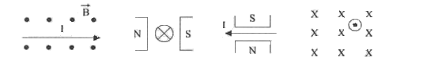
- Определить направление тока в проводнике, находящемся в магнитном ноле, если действующая на проводник сила- имеет направление:
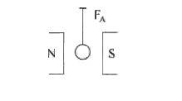
- По двум длинным параллельным проводам, находящимся на расстоянии R друг от друга, текут в одном направлении одинаковые по силе токи. Определить результирующий вектор магнитной индукции в точке А, удаленной на расстоянии .R/2 от каждого проводника. Определить результирующий вектор магнитной индукции в точке А, если токи противоположно направлены.
- Используя правило буравчика и правило левой руки, показать, что два параллельных проводника, по которым идут токи в одном направлении, притягиваются; если токи текут в противоположных направлениях, то отталкиваются.
- За пределами кругового тока магнитная индукция меньше, чем внутри области, обтекаемой этим током. Как это объяснить?
2. Если в задаче рассматривается движение или равновесие проводника или контура с током в магнитном поле, то помимо силы Ампера необходимо указать и все остальные силы, приложенные к проводнику или контуру. При решении задач такого типа ошибка возникает при записи основного уравнения динамики (2 закон Ньютона), или при записи условия равновесия тел. Неверная запись уравнения, неумение найти проекции сил на координатные оси, неверно выбранная система отсчета не позволят получить правильный результат.
Причиной возникновения такой ошибки являются пробелы в знаниях из области «динамики» (10 класс).
Для предотвращения данной ошибки необходимо повторить уравнение 2-го закона Ньютона, его запись в проекциях на координатные оси. Полезно вспомнить с обучающимися формулы для нахождения сил разной природы, предложить обучающимся блок задач по теме «Взаимодействие магнитного поля с током» используя различные модели ситуаций.
- Проводник с током помещен в однородное магнитное поле.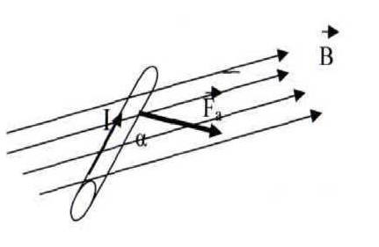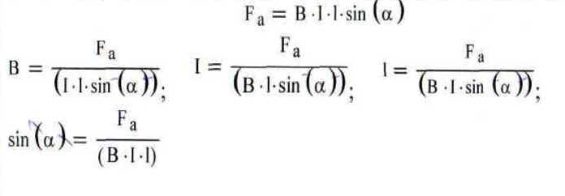
- В однородном магнитном поле проводник висит не падая.
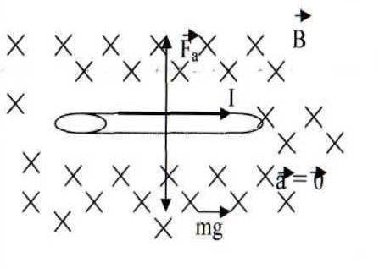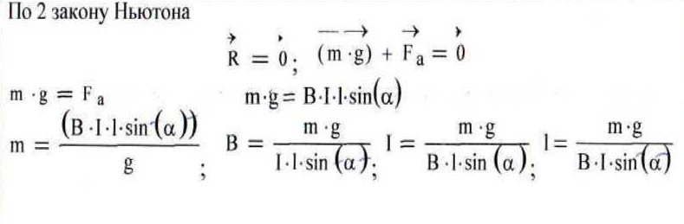
- В горизонтальном магнитном поле проводник подвешен на двух легких нитях перпендикулярно вектору магнитной индукции.
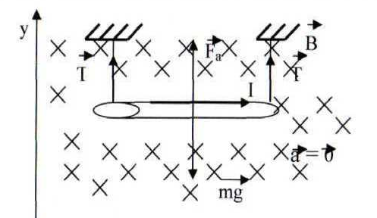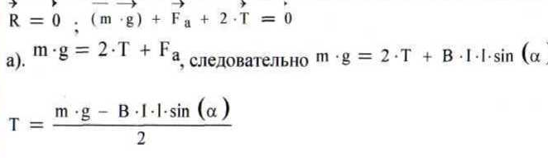
- Проводник с током, находящийся в однородном магнитном поле, вектор магнитной индукции которого направлен вертикально а) лежит на горизонтальных рельсах, б) движется с ускорением.
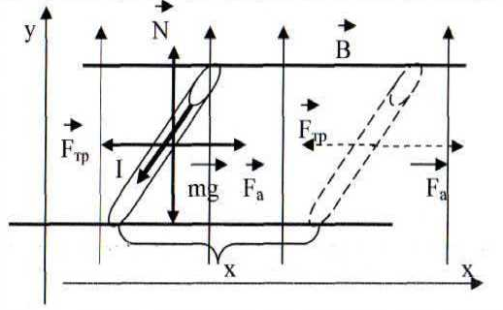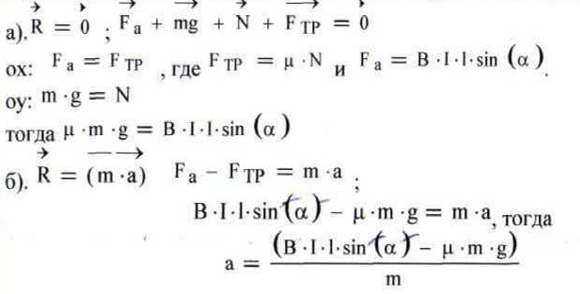
- Проводник с током лежит на рельсах, составляющих с горизонтом угол α. Вектор магнитной индукции перпендикулярен плоскости рельсов. а) б)
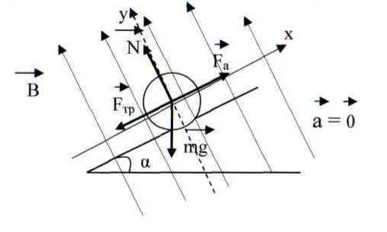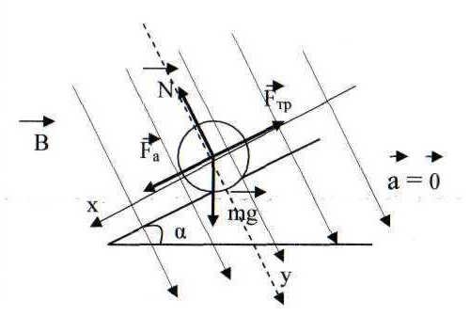
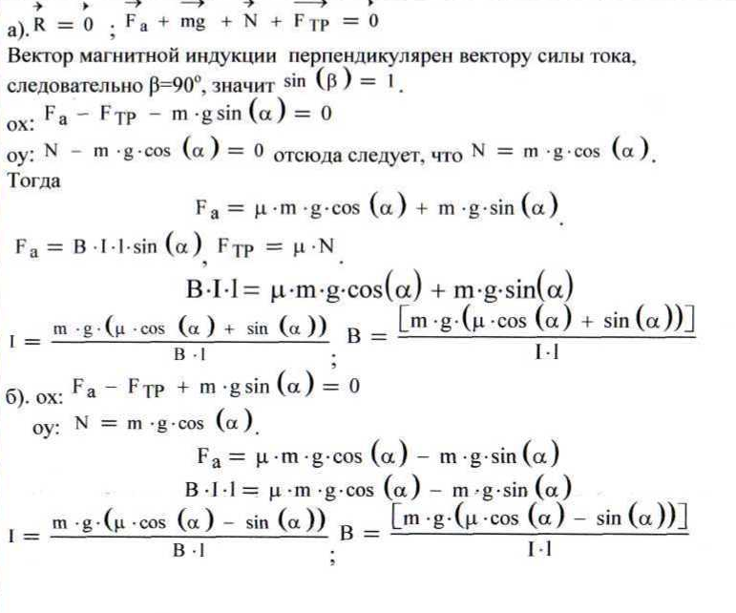
В качестве учебных задач предлагаю обучающимся выполнить следующие задания:
- Проводник с током помещен в однородное магнитное поле с индукцией В=20мТл. Определить силу, действующую на этот проводник, если его длина 1=0.1м, сила тока 1=3.0А, а угол между направлением тока и вектором В равен 45°.
- По горизонтальному проводнику длиной 1=20см и массой ш=2.0г течет ток силой 1=5,0А. Определить магнитную индукцию поля, в которое нужно поместить проводник, чтобы он висел не падая.
- В горизонтальном однородном магнитном поле с индукцией В=10мТл подвешен на двух легких нитях горизонтальный проводник длиной 1=10см, перпендикулярный магнитному полю. Как изменится сила натяжения каждой из нитей, если по проводнику пропустить ток силой 1=10 А? (Рассмотреть возможные варианты).
- Проводник длиной 1 и массой m подвешен на тонких проволочках. При прохождении по нему тока силой I он отклонился в однородном вертикальном магнитном поле так, что проволочки образовали угол а с вертикалью. Какова индукция В магнитного поля?
- На горизонтальных рельсах, расстояние между которыми 1=60см, лежит стержень перпендикулярно им. Определить силу тока, который надо пропустить по стержню, чтобы он начал двигаться. Рельсы и стержень находятся в вертикальном магнитном поле с индукцией В=60мТл. Масса стержня т=0.5кг, коэффициент трения стержня о рельсы д=0.1.
- Стержень лежит перпендикулярно рельсам, расстояние между которыми 1=50см. рельсы составляют с горизонтом угол а=30°. Какой должна быть индукция магнитного поля, перпендикулярного плоскости рельсов, чтобы стержень начал двигаться, если по нему пропустить ток силой Г=40А? (д=0.6, т=1.0кг). Рассмотреть возможные варианты решения.
- Вдоль клина проложены рельсы, между которыми расстояние 1; по рельсам с трением (коэффициент трения ц.) скользит брусок массой т. Какой ток I следует пропустить через брусок, чтобы он не скользил вниз? Вся система находится в магнитном поле, индукция В которого направлена вертикально. (Проанализировать при какой силе тока брусок не будет скользить вверх).
3. При решении задач на движение заряженных частиц в электрическом и магнитном полях, которое также описывается основным уравнением динамики материальной точки (2 закон Ньютона), наряду с уже перечисленными ошибками, может возникнуть проблема при определении направления силы Лоренца. Поэтому при изучении темы необходимо сделать акцент на особенности применения правила левой руки для определения направления силы Лоренца. Напомнить обучающимся, что за направление электрического тока в проводнике принято движение положительно заряженных частиц (8 класс).
При записи 2-го закона Ньютона могут понадобиться знания формул из раздела «Электростатика» (10 класс). При решении задач данного типа требуется знание уравнений движения тел «Кинематика» (10 класс), в частности формулы центростремительного ускорения, периода обращения, формулы связи между периодом обращения, частотой и угловой скоростью.
Типичной ошибкой можно назвать ошибку, при определении вида траектории, по которой будет двигаться заряженная частица в электрическом и магнитном полях.
На вопрос, как движется заряженная частица в однородном магнитном поле, обучающиеся часто, отвечают, что она движется по окружности. Это, вообще говоря, неверно. Чтобы объяснить ошибочность этого ответа необходимо заострить внимание обучающихся на том, что если частица с зарядом q и массой m, имеющая скорость v, попадает в магнитное поле, то ее траектория зависит от угла α между вектором магнитной индукции В и скоростью V и рассмотреть ряд задач. Для определенности будем считать заряд q положительным:
- Векторы V и В направлены одинаково
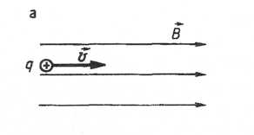

Сила ЛоренцаFл = qvB sin α. α=0. Отсюда видно, что в этом случае Fл=0, так как sin α = 0; магнитное поле не влияет на движение частицы.
- Векторы V и В направлены противоположно.
- 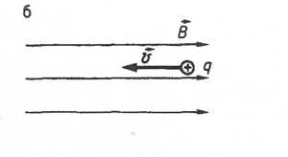
В этом случае α=180°, sin α=0, Fл=0; магнитное поле также не влияет на движение частицы.
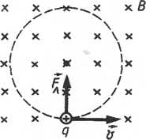
- Частица влетает в однородное магнитное поле со скоростью V, направленной перпендикулярно вектору В.

α = 90°. Сила Лоренца Fл= qvB, направленная всегда перпендикулярно к скорости, сообщает частице центростремительное ускорение а=V²/R. Согласно второму закону Ньютона, Fл=ma или qvB=ma. qvB=m V²/R, получим R=mV/qB, где R — радиус окружности, пo которой движется частица в магнитном поле. Найдем период обращения частицы T=2πR/V. T=2πm/qB. Последняя формула показывает, что период Т не зависит от скорости V.
- Частица влетает в однородное магнитное поле так, что вектор скорости V составляет с вектором магнитной индукции В угол 0<α<90°.
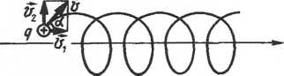
Разложим вектор скорости V частицы на две составляющие: V₁, направленную вдоль линий магнитной индукции, и V₂, перпендикулярную этим линиям. Модули этих составляющих равны соответственно:
V₁ = Vcos α, V₂ = Vsinα.
На частицу действует сила Лоренца, обусловленная составляющей V₂. Вследствие этого, как показано выше, частица движется со скоростью V₂ по окружности в плоскости, перпендикулярной линиям индукции. Согласно формуле R = mV/qB, радиус этой окружности R = mV₂/qB или R = mVsinα/qB.
Одновременно частица будет равномерно двигаться вдоль линий индукции со скоростью V₁ так как эта скорость не вызывает появления силы Лоренца. В результате одновременного движения по окружности и по прямой частица будет двигаться по винтовой линии, «навиваясь» на линии магнитной индукции. Шаг этой винтовой линии h=V₁T, где T – период обращения частицы по окружности. Подставляя значения V₁ и Т, получим h=2πmVcosα/qB. Имея четкое представление о рассмотренных выше случаях, обучающиеся смогут справиться с предлагаемыми на экзаменах задачами, в которых рассматривается движение заряженных частиц в магнитном поле.
Для проверки усвоения навыков решения задач такого типа, в качестве учебных задач для самостоятельной работы предлагаю следующий блок задач:
- Электрон влетает в однородное магнитное поле с индукцией В перпендикулярно силовым линиям со скоростью V«C найти радиус г окружности, по которой будет двигаться электрон? Зависит ли период обращения электрона от V? от г?
- Пройдя ускоряющую разность потенциалов 3520 В, электрон попал в однородное магнитное поле с индукцией В=0,002 Тл, перпендикулярное скорости электрона. Найти радиус окружности, по которой будет двигаться электрон.
- Электрон влетает в однородное магнитное поле с индукцией В=0,015 Тл со скоростью V=10³ км/с под углом 30° к направлению вектора В. Определить шаг винтовой линии по которой будет двигаться электрон.
- Однородные магнитное и электрическое поля перпендикулярны друг другу. Напряженность Е электрического поля равна 0,5кВ/м, индукция магнитного поля В=1 мТл. С какой скоростью и в каком направлении должен лететь электрон, чтобы двигаться равномерно и прямолинейно?
- Протон влетает со скоростью 60 км/ч в пространство с электрическим и магнитным полями, направления которых совпадают, перпендикулярно этим полям. Найдите напряженность Е электрического поля, если индукция магнитного поля равна 0,1 Тл, а начальное ускорение протона, вызванная действием этих полей, составляет 10¹² м/с².

Заключение
Общий подход к решению любой задачи из курса общей физики средней школы в основном сводится к умению проводить анализ произвольного физического явления или совокупности физических явлений. Методический анализ ошибок, допускаемых при решении задач по физике позволяет определить наиболее проблемные участки в знаниях обучающихся и акцентировать на них внимание в процессе подготовки к ЕГЭ.

Список литературы
- Балаш В.А. Задачи по физике и методы их решения: Пособие для учителя.-4-е изд., перераб. и доп. – М.: Просвещение, 1983. – 432 с., ил.
- Волков В.А. Поурочные разработки по физике: 11 класс. – М.: ВАКО, 2006. – 464 с. – (В помощь школьному учителю).
- Зорин Н.И. Элективный курс «Методы решения физических задач»: 10-11 классы. – М.: ВАКО, 2007. – 336 с. – (Мастерская учителя).
- Тарасов Л.В., Тарасова А.Н. Вопросы и задачи по физике (Анализ характерных ошибок поступающих во втузы): Учеб. пособие, - 4-е изд., стереотип. – М.: Высш. шк., 1990. – 256 с., ил.
- Шевцов В.П. Задачи и вопросы по физике с решениями и ответами для 10-11 классов / В.П. Шевцов. – Ростов н/Д.: Феникс, 2007. – 480 с. – (Библиотека школьника).

Содержание
Введение………………………………………………………………………...3
Анализ типичных ошибок при решении задач по теме «магнитное поле»...4
Заключение…………………………………………………………………….14
Список литературы……………………………………………………………15

